Attribute VS Property

1. Attribute官方定義 from MSDN

C#提供了一個定義宣告式標記(Tag)的機制，此宣告標記稱為屬性(Attribute)，可以讓你在原始程式碼中放置一些實體，來指定額外資訊。屬性所包含的資訊可以在Run Time時透過反映(Reflection)來擷取。您可以使用預先定義屬性(Attribute)或者可以定義自己的自訂屬性。

說明: Attribute是一個讓我們程式可以新增附加聲名訊息的一個機制。

1. Property官方定義 from MSDN

屬性是提供彈性機制以讀取、寫入或計算私用欄位值的成員。 使用屬性時可將其視為公用資料成員，但實際上屬性是名為「存取子」的特殊方法。 如此可讓資料更容易存取，同時有助於提升方法的安全性和彈性。

說明: 簡單來說Property是類型(class)、結構(structure)、介面(interface)跟命名的成員，他使用存取子(accessor)讓變數的值可被讀寫。

1. Attribute範例:

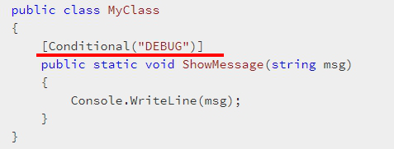

表示此方法(ShowMessage)只能在Debug模式下執行。在Release模式下則無法執行。

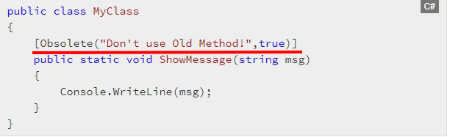

表示此方法已過時，執行時會出現Error